平成２２年３月１日
組 合 員 各 位
関東マスチック事業協同組合
理 事 長 公 木 義 二
技 術 施 工 委 員 会
委 員 長 中 島 國 雄
新規資格取得のための
(公印省略)

「マスチック仕上性能管理士･仕上士」研修会開催案内

益々ご清祥のこととお慶び申し上げます。
日頃は組合事業にご協力を賜り、誠に有難うございます。
さて、当組合におきましては、長期性能保証事業 及び 工事完成保証事業 並びに ＰＢ商品マスチックＳｉ・ＳＵ・ＮＡＮＯの販売等、各種事業の展開を図り、皆様方に幅広くご活用いただけますよう努めております。その一環として、恒例の標記研修会を本年も開催致します。
つきましては、下記の通りご案内差し上げますので、新規資格取得希望者は、是非ともこの機会に受講されますようお願い申し上げます。

記

１．開催日時 平成２２年４月２２日(木) 午前９時３０分～午後６時
＊仕上性能管理士受験者は５時まで

２．開催場所 「塗装会館」東京都渋谷区鶯谷町19番22号 ℡(03)3496－3861
＊渋谷駅からの経路は、先般送付の会場案内図 をご参照下さい。

３．資格認定並びに受講コース

(1)「仕上性能管理士」
①認定資格：マスチック塗材Ａ･Ｃ他、全国マスチック事業協同組合連合会が取り
扱う責任施工並びに長期性能保証・工事完成保証申し込みに対する施工管理者。

②受講資格：特になし。但し、下記の資格保持者は学科試験を免除とする。
1．1級または2級 建築・土木の施工管理技士(国土交通省)
2．建築仕上改修施工管理技術者(建築保全センター)
資格保持者はお申込時、お手持ちの資格証(コピー)を添付下さい。

③受講日程：１日研修

(2)「仕上士」
- 認定資格：マスチック塗材Ａ･Ｃ他、
全国マスチック事業協同組合連合会が取り扱う責任施工法の施工技能者。
②受講資格：公的な資格の必要は特になし。
③受講日程：1日研修

４．お申し込み方法

(1)申込書

①同送の「仕上性能管理士」または、「仕上士」の研修申込書に所定の事項を記入して下さい。
②申込書は受講者１名１枚（不足分は適宜コピー願います。)
③顔写真（免許用サイズ）計２枚（１枚を申込書に添付し、１枚を同封して下さい。）

（裏面に氏名・生年月日を記入のこと）

(2)送付先 〒150－0032 東京都渋谷区鶯谷町19番22号
関東マスチック事業協同組合 行

(3)受講料 仕上性能管理士・仕上士 共通
１名 \１５,０００（昼食･テキスト代含む）
＊尚、合格者１名につき、
認定手数料として各５,０００円を後日申し受けます。
＊当日、現金でのお支払いは受付かねます。

(4)送金方法 銀行振込
振込銀行名 みずほ銀行 渋谷中央支店
口座番号 普通預金 №２０９１７７８
口 座 名 関東マスチック事業協同組合
＊受講料の返却は致しません。

(5)申込期限 平成２２年３月末日

研修会時間割
 | 時 間 | 管 理 士 | 時 間 | 仕 上 士
 | ９：３０～ ９：４５  ９：４５～１２：００  １２：００～１３：００  １３：００～１６：００  １６：００～１７：００ | 受 付  講 義  昼 食  講 義  学 科 試 験 | ９：３０～ ９：４５  ９：４５～１２：００  １２：００～１３：００  １３：００～１４：００  １４：００～１８：００ | 受 付  講 義  昼 食  試 験  実 技

６．当日受講者が用意するもの
管理士・・・①受講票 ②筆記具
仕上士・・・①受講票 ②筆記具 ③作業服 ④軍手 ⑤作業靴 ⑥作業帽

７．注意事項

(1)受講票は当日お渡しします。
(2)遅刻の場合、受講不可となることがありますので、お早めにご来場下さい。
(3)駐車場のご用意はございませんので、お車でのご来場はお控え下さい。

８．会場案内図「塗装会館」
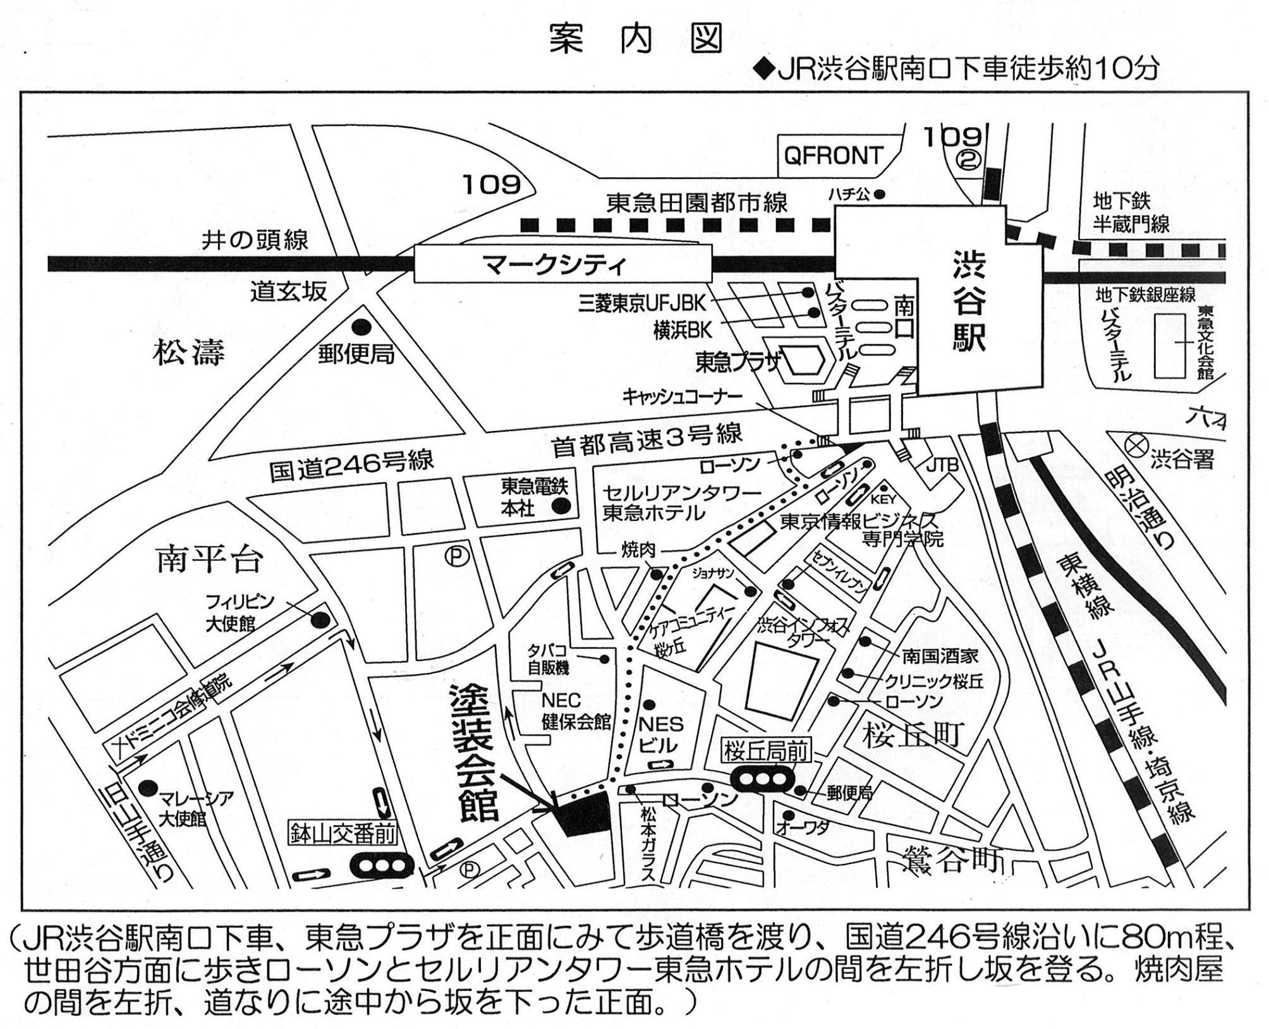
（＊車での来場は出来ません）

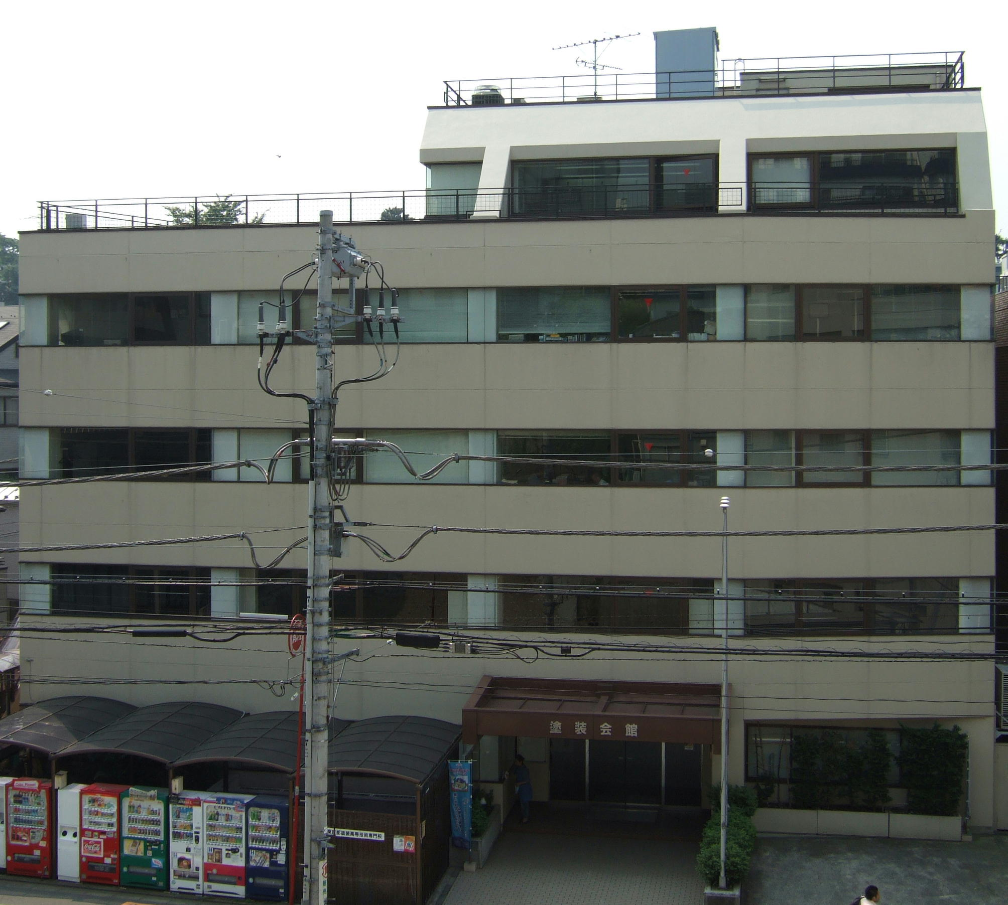
住 所

〒150-0032
東京都渋谷区鶯谷町19番22号

最寄駅
ＪＲ山手線
〃 埼京線
東急東横線、
〃 田園都市線
京王井の頭線
東京メトロ(地下鉄)半蔵門線
〃 銀座線
各「渋谷駅」徒歩約１０分

「 マスチック仕上性能管理士 」

研 修 会 申 込 書

平成２２年 月 日
受講番号※

(ふりがな)  受講者氏名 |  | 役 職 名
生年月日 | 昭和  平成 年 月 日生 | 経験年数 | 年
所属会社名

代表者名

会社住所 | 〒  TEL － － FAX － －

---------------- (※印以外は受講者が記入し、切り離さずに郵送のこと) -------------------

「マスチック仕上性能管理士」研修会受講票
(ふりがな)  受講者氏名 |  | 写真添付  縦 横  3.0×2.4㎝
受講番号※ |  | 写真添付  縦 横  3.0×2.4㎝
受 講 日 | 平成２２年４月２２日（木）
受講会場 | 東 京「 塗 装 会 館 」
所属会社 | TEL － －

(注)この用紙は、必要に応じてコピーして下さい。

「 マ ス チ ッ ク 仕 上 士 」

研 修 会 申 込 書

平成２２年 月 日
受講番号※

(ふりがな)  受講者氏名 |  | 役 職 名
生年月日 | 昭和  平成 年 月 日生 | 経験年数 | 年
所属会社名

代表者名

会社住所 | 〒  TEL － － FAX － －
受講者住所 | 〒

------------------- (※印以外は受講者が記入し、切り離さずに郵送のこと) -------------------

「マスチック仕上士」研修会受講票
(ふりがな)  受講者氏名 |  | 写真添付  縦 横  3.0×2.4㎝
受講番号※ |  | 写真添付  縦 横  3.0×2.4㎝
受 講 日 | 平成２２年４月２２日（木）
受講会場 | 東 京「 塗 装 会 館 」
所属会社 | TEL － －

(注)この用紙は、必要に応じてコピーして下さい。

